Protocollo Esami Chimica Organica Exam.net

- Prima dell’esame:

- Ciascuno studente riceverà via Google Calendar, dopo la chiusura delle prenotazioni, un invito sulla propria mail istituzionale dove sono riportati data, ora e link di partecipazione ad una videoconferenza su Hangouts Meet. L’invito deve essere obbligatoriamente accettato tramite e-mail al docente prima dell’inizio dell’esame.
- È necessario che lo studente predisponga la sua postazione di lavoro in un luogo non rumoroso e ben illuminato dalla quale connettersi, sia 1) attraverso un notebook dotato di webcam sia 2) tramite smartphone alla videoconferenza seguendo il link inviato dal docente. Tramite notebook senza uscire dalla riunione di Hangout Meet deve poi collegarsi alla piattaforma exam.net.
- Il microfono del notebook e la webcam devono restare accesi per tutta la durata dell’esame, per inquadrare lo studente, parte del tavolo e i fogli bianchi. Anche lo smartphone deve restare acceso (con microfono e audio spento) e deve essere posto alle spalle dello studente in modo tale che lo studente possa essere inquadrato per tutta la durata dell’esame. Durante l’esame è obbligatorio il massimo silenzio. Per preparare la postazione di lavoro (distanza della webcam dal tavolo, posizione del tavolo rispetto alla luce, posizionamento dello studente) si consiglia di guardare un video al seguente link: http://www.ctu.unimi.it/download/mp4/esamionline_examnet.mp4.
- Lo studente deve installare sul proprio smartphone un lettore QR-code necessario per inviare la prova d’esame svolta tramite la piattaforma exam.net.
- Nella stessa stanza non potranno essere presenti altre persone e non dovranno esserci libri, quaderni o appunti. Inoltre allo studente potrà essere richiesto di mostrare che non indossi micro auricolari o similia. La piattaforma blocca il browser sulla schermata dell'esame e se lo studente prova ad uscire, viene messo fuori dalla prova. Rimane a discrezione del docente se ammettere di nuovo lo studente alla prova o meno, con un codice d'ingresso personalizzato e prodotto dalla piattaforma stessa. L’esame viene annullato se uno studente è sorpreso a copiare e/o a comunicare con altri.

- Accesso e svolgimento dell’esame:

- Collegarsi alla videoconferenza Hangouts Meet all’ora stabilita nella data convenuta. Si rende noto che il Docente accederà alla modalità Registrazione all’inizio della prova scritta.
- Durante tale videoconferenza verrà effettuato il riconoscimento dello studente preferibilmente mediante libretto ed in alternativa carta d’identità. Verrà contestualmente fornito il codice per accedere al compito d’esame da svolgere su fogli di carta su cui riportare su Ciascun foglio del file come intestazione: nome, cognome, data e numero di matricola mediante piattaforma exam.net.
- Collegarsi alla pagina https://exam.net/ ed inserire il codice fornito dal docente.
- Scegliere la modalità d’esame indicata dal docente.
- Selezionare “continua in questo browser” se non diversamente indicato dal docente ed inserire i dati richiesti. Dopo aver effettuato l’accesso lo studente vedrà la schermata indicata in basso.

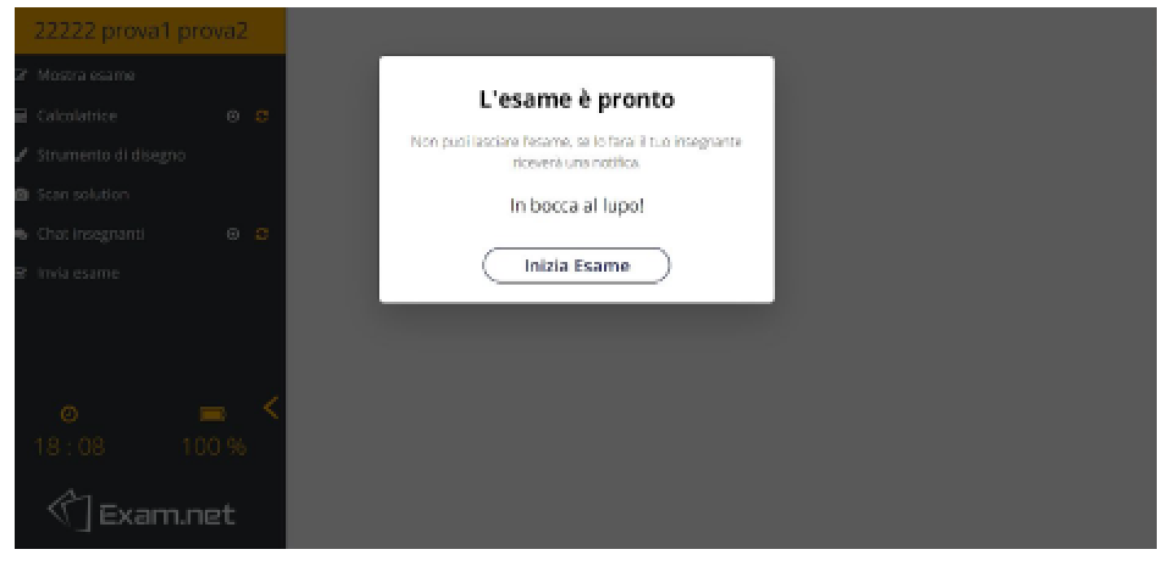
- Non disconnettersi dalla piattaforma, pena l’esclusione dalla prova.
- Lo studente potrà, cliccando su “chat insegnanti” nel menù a sinistra, inviare domande o richieste di chiarimento al docente.
- La prova d’esame sarà visualizzata nella parte alta dello schermo, così come indicato in basso.

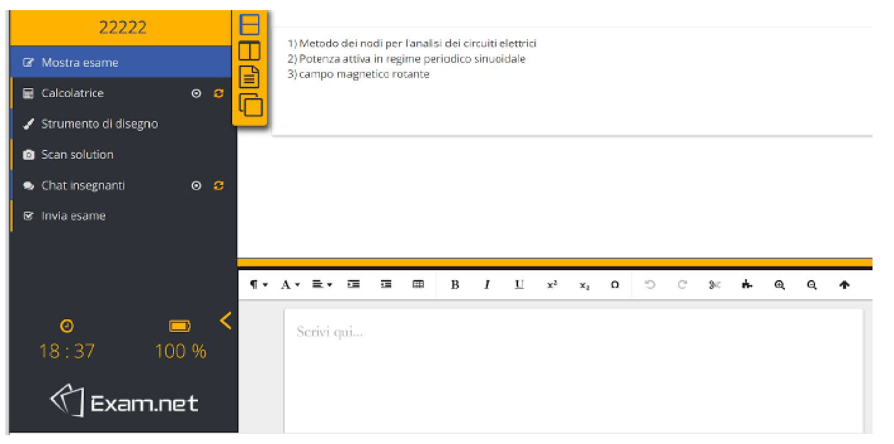

- Ritiro del compito:

- All'ora prestabilita (durata della prova scritta: 1 ora e mezza per un totale di 5 esercizi), su richiesta del docente, lo studente interrompe lo scritto e per scansionare il file clicca su “scan solution”. Si aprirà la finestra di interfaccia con un codice QR (indicata in basso).
- Con il lettore codici QR dello smartphone (da scaricare preventivamente all’inizio della
prova) inquadra il codice QR, apri il link che appare sullo smartphone e fotografa la
soluzione. Ciascun foglio del file va numerato e deve riportare come intestazione: nome, cognome, data e numero di matricola Accetta l’immagine o ripeti la foto e carica il file. A questo punto si apre la fotocamera sul proprio cellulare e lo studente fotografa ciascun foglio con le risposte a cui sarà associato un codice numerico generato da exam.net.
- Dopo aver caricato le foto del compito cliccare su invia esame sul Menu in alto a sinistra.
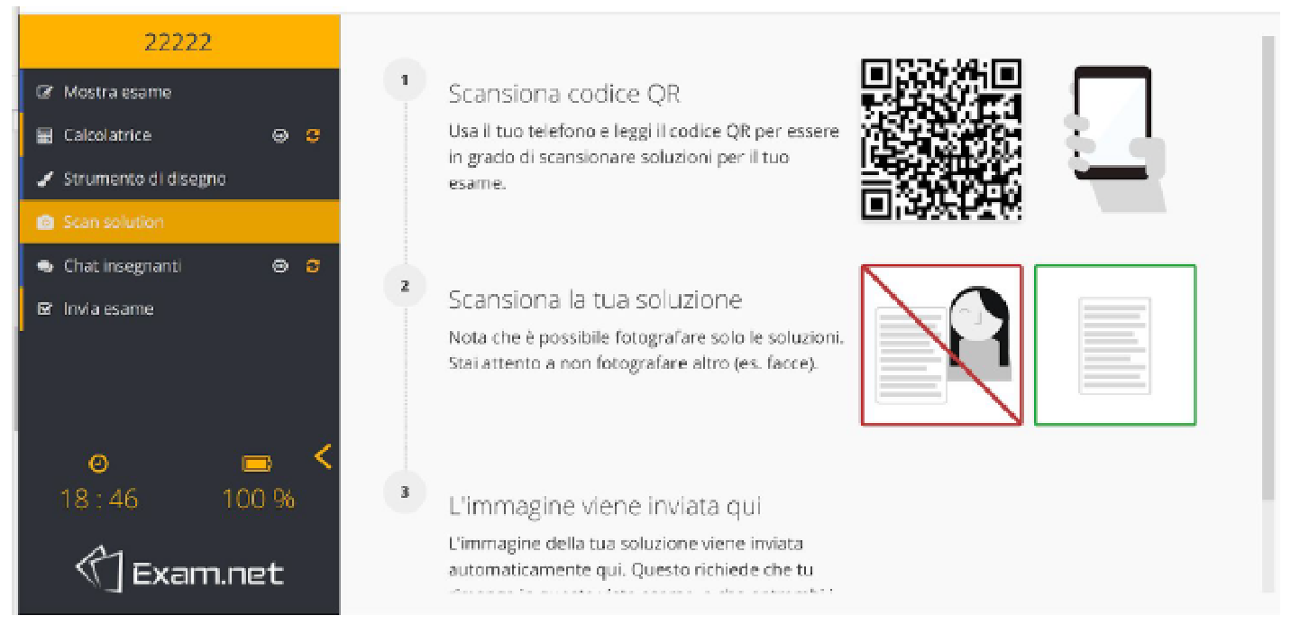
- Il Docente chiederà allo studente di mostrare ogni singolo foglio degli elaborati alla webcam
in maniera tale da confrontarli con quelli inviati via smartphone.
- Con il lettore codici QR preventivamente scaricato, inquadrare il codice QR, aprire il link che appare sullo smartphone e fotografare il foglio scritto. Accettare l’immagine e caricare il file.
- Il docente verifica che tutte le prove siano state mandate, la loro leggibilità, quindi dichiara conclusa la prova scritta ed interrompe la Registrazione.

- Completamento dell’esame:

- Dopo la correzione del compito il docente comunica via e-mail l’esito della prova scritta ed invita gli studenti che hanno superato la prova ad un colloquio con domande che prendono spunto dagli esercizi del compito.
- Durante l’orale si consiglia agli studenti di aiutarsi nell’ illustrare o chiarire meglio le proprie risposte scrivendo le strutture delle molecole o i meccanismi di reazione su un foglio.
- Al termine del colloquio il docente esprime un voto che, se accettato dallo studente, viene subito verbalizzato online.

